BỘ CÔNG THƯƠNG
TRƯỜNG ĐẠI HỌC CÔNG THƯƠNG TP. HỒ CHÍ MINH
KHOA CÔNG NGHỆ THÔNG TIN
________________________


BÁO CÁO ĐỒ ÁN MÔN HỌC
CƠ SỞ DỮ LIỆU NOSQL
ĐỀ TÀI 16:
NGHIÊN CỨU VÀ XÂY DỰNG HỆ THỐNG PHÁT HIỆN GIAN LẬN GIAO DỊCH (NEO4J)
VÀ CHỐNG TẤN CÔNG BRUTE-FORCE (REDIS)
— FINGUARD PRO —
Giảng viên hướng dẫn: | ThS. Trần Quang Bình
Sinh viên thực hiện: | 2001230195 – Nguyễn Quang Đức  2001231028 – Chu Đức Vân
Lớp / Khóa học: | Cơ sở dữ liệu NoSQL (Học kỳ 1 / 2026)

TP. Hồ Chí Minh, Năm 2026

MỤC LỤC BÁO CÁO

MỤC LỤC BÁO CÁO 1
DANH MỤC HÌNH ẢNH (LIST OF FIGURES) 3
DANH MỤC BẢNG BIỂU (LIST OF TABLES) 4
CÔNG VIỆC MỖI THÀNH VIÊN TRONG NHÓM 5
LỜI NÓI ĐẦU 6
CHƯƠNG 1: TỔNG QUAN VÀ ĐẶT VẤN ĐỀ 1
1.1. Bối cảnh và Tầm quan trọng của Phát hiện Gian lận Tài chính & Chống Brute-force 1
1.2. Hạn chế cốt tử của Hệ quản trị CSDL Quan hệ (RDBMS/SQL) 1
1.3. Mục tiêu và Phạm vi nghiên cứu của đề tài FinGuard Pro 3
CHƯƠNG 2: CƠ SỞ LÝ THUYẾT VỀ CÔNG NGHỆ CSDL NOSQL (NEO4J VÀ REDIS) 4
2.1. Giới thiệu tổng quan về CSDL Đồ thị Neo4j (Graph Database) và Ngôn ngữ Cypher 4
2.1.1. Bản chất Labeled Property Graph (LPG) và Index-free Adjacency 4
2.1.2. Phân tích độ phức tạp khi quét chu trình so với phép JOIN đệ quy SQL 4
2.2. Giới thiệu tổng quan về Redis In-Memory NoSQL và Các cấu trúc dữ liệu ứng dụng 5
2.2.2. Redis Hash và Session Store (JSON Metadata) trong quản lý phiên làm việc 5
2.2.3. Redis Stream (security:events) cho Event Sourcing và Audit Trail 6
2.2.4. Cơ chế Pipeline tối ưu Round-Trip Time (RTT) 6
2.3. Kiến trúc Polyglot Persistence: Kết hợp chuyên biệt hóa từng loại CSDL 7
2.4. Cơ chế Giao dịch Atomic (ACID) & Khóa bi quan chống Double-Spending trên Neo4j 8
CHƯƠNG 3: THIẾT KẾ KIẾN TRÚC VÀ CƠ SỞ DỮ LIỆU HỆ THỐNG 9
3.1. Mô hình Kiến trúc Tổng thể (System Architecture & Luồng dữ liệu Polyglot) 9
3.2. Thiết kế Graph Schema trên Neo4j (Nodes, Relationships, Constraints & Indexes) 9
3.3. Thiết kế Key-Value Schema trên Redis (Định dạng Key, TTL, Mục đích sử dụng) 10
3.4. Ma trận Đánh giá Điểm rủi ro Đa chiều (Polyglot Fraud Matrix) 11
3.5. Cơ chế In-Memory Fallback Engine đảm bảo Zero-Downtime 12
CHƯƠNG 4: HIỆN THỰC HÓA VÀ HÌNH ẢNH GIAO DIỆN CHỨC NĂNG 13
4.1. Giao diện chính Tổng quan Trung tâm Giám sát FinGuard Pro (Vis-Network Graph) 13
4.2. Giao diện Giám sát Bộ đếm Bảo mật & Đếm ngược TTL Redis 13
4.3. Trực quan hóa Chu trình Rửa tiền Tam giác khép kín (ACC001-ACC002-ACC003) 14
4.4. Thực nghiệm Thuật toán Quét Chu trình Biến đổi Đa tầng (3 đến 5 đỉnh) 15
4.5. Thực nghiệm Ba Mẫu hình Gian lận Nâng cao (Structuring, Passthrough, Fanout) 16
4.6. Giao diện Chuyển tiền An toàn và Cơ chế Chặn Khép vòng BLOCK Mode 17
4.7. Quản lý Phiên Đăng nhập (Redis Session Store) & Cơ chế Thu hồi Quyền tức thì 17
4.8. Giám sát Sự kiện Kiểm toán Bảo mật Thời gian thực với Redis Stream (SSE) 18
4.9. Chế độ Giả lập In-Memory Fallback Engine đảm bảo Vận hành Độc lập 19
CHƯƠNG 5: ĐÁNH GIÁ THỰC NGHIỆM VÀ SO SÁNH HIỆU NĂNG 21
5.1. Thiết lập Môi trường Thử nghiệm và Dữ liệu mẫu (Seed Data) 21
5.2. Kết quả Đo đạc Benchmark Hiệu năng (Neo4j vs SQL, Redis vs SQL) 21
5.3. Tiêu thụ Tài nguyên Bộ nhớ RAM, CPU và Băng thông Round-Trip (Pipeline) 22
5.4. Kết quả Bộ Kiểm thử Tự động Toàn diện (Jest + Supertest: 28/28 Passed) 22
CHƯƠNG 6: KẾT LUẬN VÀ HƯỚNG PHÁT TRIỂN 25
6.1. Các Kết quả Đạt được của Đồ án 25
6.2. Các Đóng góp và Điểm Nổi bật về Mặt Kỹ thuật 25
6.3. Bảng Phân công Nhiệm vụ và Đóng góp của Từng Thành viên Nhóm 25
6.4. Hạn chế và Hướng Mở rộng trong Tương lai 26
TÀI LIỆU THAM KHẢO 27

DANH MỤC HÌNH ẢNH (LIST OF FIGURES)
Hình 2.1: Sơ đồ kiến trúc tổng thể Polyglot Persistence (Neo4j Graph Database + Redis In-Memory) .. 16
Hình 4.1: Giao diện chính Tổng quan Trung tâm Giám sát FinGuard Pro (Vis-Network Graph & Live KPIs) .. 27
Hình 4.2: Giao diện Giám sát Bộ đếm Bảo mật & Đếm ngược TTL Redis (Redis Rate Limiter Monitor) .. 29
Hình 4.3: Trực quan hóa Chu trình Rửa tiền Tam giác khép kín (ACC001 → ACC002 → ACC003 → ACC001) .. 31
Hình 4.4: Sơ đồ Thuật toán Quét Chu trình Biến đổi Đa tầng (3 đến 5 đỉnh khép kín) ... 33
Hình 4.5: Trực quan hóa Ba Mẫu hình Gian lận Nâng cao (Structuring, Passthrough, Fanout) .. 35
Hình 4.6: Cơ chế Giao dịch Atomic ACID & Chế độ Chặn Khép vòng BLOCK Mode (HTTP 409 Conflict) .. 37
Hình 4.7: Quản lý Phiên Đăng nhập Redis Session Store & Tự động Thu hồi Quyền khi bị Khóa .. 39
Hình 4.8: Giám sát Sự kiện Kiểm toán Bảo mật Thời gian thực qua Redis Stream (security:events) và SSE .. 41
Hình 4.9: Cơ chế In-Memory Fallback Engine đảm bảo Hệ thống Vận hành Độc lập Zero-Downtime .. 43
Hình 5.1: Biểu đồ So sánh Hiệu năng Thực nghiệm (Neo4j vs SQL Recursive CTE, Redis vs SQL Counter) .. 47

DANH MỤC BẢNG BIỂU (LIST OF TABLES)
Bảng 1.1: So sánh đặc tính xử lý giữa RDBMS truyền thống và Polyglot NoSQL ........... 7
Bảng 2.1: Danh mục các lệnh và hàm Cypher then chốt trong Neo4j ...................... 11
Bảng 2.2: Danh mục các cấu trúc dữ liệu và lệnh then chốt trong Redis ................ 15
Bảng 3.1: Chi tiết Graph Schema Neo4j (Node :Account và Relationship [:TRANSFERRED]) .. 21
Bảng 3.2: Danh mục Toàn bộ Khóa Redis (Redis Key-Value Schema) trong FinGuard Pro .... 23
Bảng 3.3: Ma trận Đánh giá Điểm Rủi ro Đa chiều (Polyglot Fraud Matrix) .............. 24
Bảng 4.1: Danh sách các RESTful API Endpoints của Hệ thống FinGuard Pro .............. 44
Bảng 5.1: Bảng kết quả đo đạc thời gian thực thi (Latency & Throughput: Neo4j vs SQL, Redis vs SQL) .. 47
Bảng 5.2: Kết quả thực thi bộ kiểm thử tự động toàn diện (Jest + Supertest: 28/28 Tests Passed) .. 50
Bảng 5.3: Bảng đối chiếu Yêu cầu đề tài và Test chứng minh thực tế ................... 51
Bảng 6.1: Bảng phân công nhiệm vụ và mức độ hoàn thành của từng thành viên nhóm ...... 54

CÔNG VIỆC MỖI THÀNH VIÊN TRONG NHÓM

Thành viên | Phân công đề xuất | Minh chứng cần lưu
Nguyễn Quang Đức  2001230195 | Thiết kế Neo4j Graph, thuật toán Cypher, Backend Engine; phần kiến trúc và dữ liệu. | Lịch sử sửa mã, log xử lý và ảnh CSDL Đồ thị (Neo4j)
Chu Đức Vân  2001231028 | Tích hợp Redis Security, Dashboard, kiểm thử tự động; phần đánh giá và slide. | Kết quả kiểm thử, bảng đánh giá và ảnh demo UI
Cả nhóm | Rà soát kết quả, viết báo cáo, chạy demo và trả lời phản biện. | Biên bản họp và xác nhận đóng góp thực tế

LỜI NÓI ĐẦU
Trong kỷ nguyên số hóa ngành tài chính – ngân hàng và thương mại điện tử, các giao dịch chuyển tiền trực tuyến diễn ra với tần suất hàng chục ngàn yêu cầu mỗi giây. Đi đôi với sự tiện lợi vượt bậc, các tổ chức tài chính đang phải đối mặt với hai hiểm họa an ninh nghiêm trọng bậc nhất: các cuộc tấn công dò quét mật khẩu có chủ đích (Dictionary Attack, Brute-Force, Password Spraying) nhằm chiếm đoạt tài khoản khách hàng, và các mạng lưới rửa tiền tinh vi (Money Laundering Syndicates) sử dụng các chu trình chuyển tiền lòng vòng khép kín để hợp thức hóa dòng tiền bất hợp pháp.
Tuy nhiên, việc giải quyết đồng thời hai bài toán trên là một thách thức bất khả thi đối với các Hệ quản trị Cơ sở Dữ liệu Quan hệ (RDBMS) truyền thống như MySQL, Oracle hay Microsoft SQL Server. Bản chất lưu trữ bảng phẳng (relational tables) đòi hỏi các phép nối đệ quy (Recursive JOIN / CTE) vô cùng nặng nề khi phân tích đường đi dòng tiền từ 3 đến 5 chặng, gây nghẽn đĩa I/O và treo máy chủ. Đồng thời, cơ chế ghi đĩa và khóa dòng của RDBMS không thể đáp ứng được tần suất kiểm tra và trừng phạt tức thì ở cấp độ dưới 5 mili-giây đối với các đợt bùng nổ tấn công Brute-Force.
Xuất phát từ yêu cầu cấp thiết đó, đồ án Đề tài 16 tập trung nghiên cứu, thiết kế và hiện thực hóa Hệ thống FinGuard Pro — giải pháp bảo mật và phân tích giao dịch ngân hàng theo mô hình Polyglot Persistence, kết hợp sức mạnh chuyên biệt hóa của hai hệ quản trị CSDL NoSQL hàng đầu thế giới: Neo4j (Graph Database) và Redis (In-Memory Key-Value & Data Structures). Báo cáo này sẽ trình bày toàn diện từ cơ sở lý thuyết, kiến trúc hệ thống, giải thuật Cypher, cấu trúc dữ liệu Redis, kịch bản thực nghiệm đến bộ kiểm thử tự động 28/28 tests passed và đánh giá hiệu năng vượt trội.

CHƯƠNG 1: TỔNG QUAN VÀ ĐẶT VẤN ĐỀ

1.1. Bối cảnh và Tầm quan trọng của Phát hiện Gian lận Tài chính & Chống Brute-force
Theo các báo cáo an ninh mạng ngân hàng toàn cầu (OWASP, FATF), tội phạm tài chính hiện đại không còn thực hiện các phi vụ chuyển tiền đơn lẻ lộ liễu. Thay vào đó, chúng triển khai hai chiến dịch phối hợp:
- Tấn công leo thang đặc quyền & Dò quét mật khẩu: Sử dụng mạng botnet thực hiện Dictionary Attack và Password Spraying (thử 1 mật khẩu phổ biến trên hàng ngàn tài khoản khác nhau). Nếu hệ thống chỉ chặn dựa trên tài khoản đơn lẻ, kẻ tấn công sẽ dễ dàng vượt qua.
- Rửa tiền qua mạng lưới chu trình khép kín (Circular Laundering): Dòng tiền bẩn được chia nhỏ, chuyển qua nhiều tài khoản trung gian (Mule Accounts), sau đó quay ngược trở lại tài khoản gốc hoặc một thực thể liên kết nhằm xóa sạch dấu vết pháp lý.
Do đó, một hệ thống Core Banking hiện đại bắt buộc phải có cơ chế phòng thủ kép: Tầng 1 kiểm soát truy cập thời gian thực (< 5ms) ngăn chặn tấn công ngay tại cửa ngõ; Tầng 2 phân tích đồ thị quan hệ chuyên sâu phát hiện các mạng lưới gian lận tiềm ẩn.

1.2. Hạn chế cốt tử của Hệ quản trị CSDL Quan hệ (RDBMS/SQL)
Khi cố gắng giải quyết bài toán trên bằng cơ sở dữ liệu quan hệ (SQL), các kiến trúc sư phần mềm lập tức đối mặt với ba nút thắt cổ chai không thể khắc phục:
- 1. Phép nối đệ quy (Recursive JOIN Bottleneck) trên đồ thị: Để kiểm tra một giao dịch có khép vòng chu trình 3 chặng (A → B → C → A) hay không, SQL buộc phải tự nối bảng (Self-JOIN) 3 lần trên bảng Transactions. Khi kiểm tra đến 5 chặng, số lượng dòng duyệt tăng theo hàm mũ O(N^k), làm thời gian phản hồi tăng từ vài chục mili-giây lên đến hàng chục giây.
- 2. Chi phí I/O ghi đĩa và tranh chấp khóa (Lock Contention): Mỗi lần người dùng nhập sai mật khẩu, SQL phải thực thi lệnh UPDATE trên bảng User và ghi chỉ mục B-Tree xuống ổ cứng. Khi bị tấn công dồn dập với 10.000 requests/giây, hàng đợi I/O đĩa bị tắc nghẽn, gây ra hiện tượng từ chối dịch vụ (Denial of Service - DoS) cho người dùng hợp pháp.
- 3. Thiếu cơ chế tự động hủy bỏ theo thời gian (Time-To-Live - TTL): SQL không hỗ trợ TTL nguyên bản ở cấp độ từng dòng. Để mở khóa tài khoản sau 5 phút (300 giây), hệ thống buộc phải chạy một Cron Job nền quét liên tục qua bảng cơ sở dữ liệu, gây lãng phí tài nguyên CPU và tạo độ trễ mở khóa.
-- Truy vấn kinh điển trong SQL để phát hiện chu trình 3 đỉnh
SELECT t1.from_acc, t2.from_acc, t3.from_acc, t1.amount
FROM transactions t1
JOIN transactions t2 ON t1.to_acc = t2.from_acc
JOIN transactions t3 ON t2.to_acc = t3.from_acc
WHERE t3.to_acc = t1.from_acc
AND t1.timestamp < t2.timestamp AND t2.timestamp < t3.timestamp;
Đoạn mã 1.1: Truy vấn SQL Self-JOIN 3 lần nặng nề khi phát hiện chu trình rửa tiền
📌 Nghẽn cổ chai của SQL trong phân tích đồ thị
Kết luận thực nghiệm: Với bảng dữ liệu giao dịch 100.000 dòng, câu lệnh Self-JOIN 3 lần trong SQL mất trung bình 145ms; khi mở rộng lên 5 chặng, thời gian thực thi vượt quá 4.200ms. Ngược lại, CSDL đồ thị Neo4j với cấu trúc Index-free Adjacency duyệt trực tiếp qua các con trỏ quan hệ bộ nhớ, hoàn tất truy vấn 5 chặng chỉ trong 18.6ms (nhanh gấp 225 lần)!
Dưới đây là bảng đối chiếu tổng hợp đặc tính kỹ thuật giữa giải pháp RDBMS truyền thống và kiến trúc Polyglot NoSQL (Neo4j + Redis) được đề xuất trong đề tài:
Tiêu Chí So Sánh | RDBMS Truyền Thống (MySQL/Postgres) | Polyglot NoSQL (Neo4j + Redis) | Ưu Thế Tuyệt Đối
Mô hình biểu diễn quan hệ | Bảng phẳng, khóa ngoại, JOIN đệ quy | Directed Property Graph (:Account)-[:TRANSFERRED]-> | Trực quan, tự nhiên, không tốn chi phí JOIN
Tốc độ quét chu trình (5 hops) | 3.500 ms – 5.000 ms (Nghẽn CPU) | 15 ms – 25 ms (Index-free Adjacency) | Nhanh gấp ~200 lần
Kiểm soát tần suất đăng nhập | Ghi đĩa HDD/SSD, khóa bảng UPDATE | In-Memory RAM (INCR + EXPIRE) | Độ trễ < 1ms, không lo tắc nghẽn đĩa
Quản lý thời gian sống (TTL) | Phải viết Cron Job quét định kỳ | Tích hợp sẵn phần cứng (TTL tự hủy) | Chính xác tuyệt đối đến từng giây
Giao dịch chuyển tiền (ACID) | ACID bảng quan hệ | ACID Graph Transaction (Pessimistic Lock) | An toàn tuyệt đối, chống Double-Spend

1.3. Mục tiêu và Phạm vi nghiên cứu của đề tài FinGuard Pro
Mục tiêu cốt lõi của đồ án bao gồm:
- Nghiên cứu kiến trúc Polyglot Persistence: Tích hợp hài hòa giữa CSDL Đồ thị Neo4j và CSDL In-Memory Redis, phát huy tối đa điểm mạnh của từng công nghệ.
- Xây dựng cơ chế chống Brute-Force đa tầng tốc độ cao: Bảo vệ tầng đăng nhập với thuật toán phân tầng (Account-level và IP-level), chống Password Spraying và Account Enumeration trên Redis.
- Phát triển các thuật toán Cypher phát hiện gian lận nâng cao: Quét chu trình 3 đỉnh, chu trình biến đổi 3–5 đỉnh, và 3 mẫu hình rửa tiền kinh điển (Structuring, Passthrough, Fanout) trên Neo4j.
- Đảm bảo tính toàn vẹn tài chính (ACID): Áp dụng cơ chế Pessimistic Write Lock trong giao dịch Neo4j nhằm triệt tiêu hoàn toàn nguy cơ Double-Spending khi có nhiều giao dịch song song.
- Xây dựng In-Memory Fallback Engine & Bộ kiểm thử tự động: Đảm bảo hệ thống vận hành liên tục không gián đoạn (Zero-Downtime), vượt qua 100% 28/28 unit tests.

CHƯƠNG 2: CƠ SỞ LÝ THUYẾT VỀ CÔNG NGHỆ CSDL NOSQL (NEO4J VÀ REDIS)

2.1. Giới thiệu tổng quan về CSDL Đồ thị Neo4j (Graph Database) và Ngôn ngữ Cypher
Neo4j là hệ quản trị cơ sở dữ liệu NoSQL dạng đồ thị dẫn đầu thị trường hiện nay, được thiết kế chuyên biệt để quản lý và khai thác các dữ liệu có tính liên kết mạng lưới chằng chịt.

2.1.1. Bản chất Labeled Property Graph (LPG) và Index-free Adjacency
Trong mô hình Labeled Property Graph của Neo4j:
- Node (Đỉnh): Đại diện cho các thực thể cụ thể. Trong FinGuard Pro, mỗi đỉnh mang nhãn `:Account` và các thuộc tính `{accountId, ownerName, balance, status, createdAt}`.
- Relationship (Cạnh / Mối quan hệ): Là mối quan hệ có hướng (directed) kết nối trực tiếp hai đỉnh với nhau. Mối quan hệ mang nhãn `[:TRANSFERRED]` với các thuộc tính định lượng `{txId, amount, timestamp, note}`.
- Index-free Adjacency (Kề không cần chỉ mục): Đây là đột phá công nghệ cốt lõi của Neo4j. Mỗi node lưu trữ trực tiếp con trỏ bộ nhớ (pointer) trỏ đến các node láng giềng kề cận. Do đó, việc duyệt từ đỉnh A sang đỉnh B có độ phức tạp thời gian O(1), hoàn toàn độc lập với tổng số lượng triệu bản ghi đang có trong cơ sở dữ liệu.

2.1.2. Phân tích độ phức tạp khi quét chu trình so với phép JOIN đệ quy SQL
Xét bài toán quét chu trình độ dài k trên đồ thị có N đỉnh và bậc ra trung bình b:
- Trong RDBMS: Mỗi bước nhảy yêu cầu tra cứu chỉ mục B-Tree với chi phí O(log N). Khi thực hiện k bước nối, tổng độ phức tạp đạt mức O(b^k * log N). Khi N đạt hàng triệu bản ghi, hệ thống rơi vào trạng thái tê liệt.
- Trong Neo4j: Nhờ Index-free Adjacency, mỗi bước duyệt chỉ tốn chi phí O(1) con trỏ bộ nhớ. Tổng độ phức tạp chỉ là O(b^k). Khi kết hợp với các bộ lọc đối xứng (`a.accountId < b.accountId`), số lượng đường đi cần duyệt giảm đi 6 lần.
Câu Lệnh / Hàm Cypher | Cú Pháp Minh Họa | Mục Đích Sử Dụng Trong FinGuard Pro
MATCH ... CREATE | CREATE (a:Account {...}) | Khởi tạo tài khoản và nạp dữ liệu mẫu (Seed Data)
MATCH ... -[r]-> ... | MATCH (a)-[r:TRANSFERRED]->(b) | Truy vấn các giao dịch chuyển tiền trực tiếp giữa 2 tài khoản
CREATE CONSTRAINT | FOR (a:Account) REQUIRE a.accountId IS UNIQUE | Đảm bảo tính duy nhất tuyệt đối cho mã tài khoản
CREATE INDEX | FOR ()-[r:TRANSFERRED]-() ON (r.timestamp) | Tối ưu hóa tốc độ lọc giao dịch theo cửa sổ thời gian trượt
apoc.coll.toSet() | WHERE size(apoc.coll.toSet(nodes(path))) = ... | Loại bỏ trùng lặp đỉnh trung gian trong chu trình biến đổi
executeWrite() | session.executeWrite(async tx => {...}) | Bao bọc chuỗi lệnh trong giao dịch ACID Atomic có Rollback

2.2. Giới thiệu tổng quan về Redis In-Memory NoSQL và Các cấu trúc dữ liệu ứng dụng
Redis (Remote Dictionary Server) là hệ thống lưu trữ cấu trúc dữ liệu In-Memory mã nguồn mở, hoạt động hoàn toàn trên bộ nhớ RAM với độ trễ phản hồi sub-millisecond (< 1ms).
2.2.1. String & Atomic Counters (INCR / EXPIRE) kết hợp TTL cho Rate Limiting
Lệnh `INCR` của Redis hoạt động theo cơ chế nguyên tử (Atomic Operation) trên luồng đơn (Single-threaded Event Loop), loại bỏ triệt để hiện tượng tranh chấp Race Condition:
- Bước 1: Khi có yêu cầu đăng nhập sai vào tài khoản X, hệ thống gọi `INCR login:fail:X`.
- Bước 2: Nếu kết quả trả về bằng 1 (lần sai đầu tiên), hệ thống đặt hạn định `EXPIRE login:fail:X 900` (15 phút).
- Bước 3: Nếu bộ đếm chạm ngưỡng 5, hệ thống kích hoạt lệnh khóa tức thời `SET login:lock:X "locked" EX 300` (khóa 5 phút) và xóa bỏ key đếm fail.

2.2.2. Redis Hash và Session Store (JSON Metadata) trong quản lý phiên làm việc
Sau khi đăng nhập thành công, máy chủ tạo một chuỗi Token ngẫu nhiên (UUID v4) và lưu trữ metadata phiên vào Redis dưới dạng JSON String hoặc Hash tại key `session:{token}` với TTL 3600s (1 giờ). Cơ chế này mang lại hai lợi ích lớn:
- Stateless Backend: Các máy chủ Express có thể mở rộng theo chiều ngang (Scale Horizontally) mà không cần chia sẻ bộ nhớ phiên cục bộ.
- Tự động thu hồi phiên (Instant Session Revocation): Khi một tài khoản bị phát hiện có hành vi đáng ngờ hoặc bị khóa Brute-Force, hệ thống chỉ cần gọi `DEL session:{token}` để chấm dứt quyền truy cập ngay tức khắc.

2.2.3. Redis Stream (security:events) cho Event Sourcing và Audit Trail
Redis Stream là cấu trúc dữ liệu mô hình nhật ký nối tiếp (Append-only Log) hiệu năng cực cao. Mỗi sự kiện an ninh được gắn ID tự động theo định dạng `<millisecondsTimestamp>-<sequenceNumber>`:
XADD security:events MAXLEN ~ 1000 *
eventType "ACCOUNT_LOCKED"
accountId "ACC010"
reason "Brute-force 5 failed attempts"
timestamp "1729759262000"
Đoạn mã 2.2: Lệnh ghi sự kiện kiểm toán nguyên tử vào Redis Stream với cơ chế tự giới hạn độ dài

2.2.4. Cơ chế Pipeline tối ưu Round-Trip Time (RTT)
Trong các tác vụ giám sát Dashboard, việc truy xuất trạng thái của 50 tài khoản riêng lẻ sẽ tiêu tốn 50 vòng gửi-nhận mạng (Round-Trip Time). Bằng kỹ thuật Redis Pipeline (`redis.pipeline()`), toàn bộ 50 lệnh được đóng gói thành một gói TCP duy nhất gửi tới Redis Server, giúp giảm thời gian tra cứu từ 45ms xuống chỉ còn 1.2ms (tăng tốc độ gấp gần 40 lần).
Cấu Trúc Dữ Liệu | Các Lệnh Thao Tác Then Chốt | Ứng Dụng Trong FinGuard Pro | Độ Phức Tạp
String (Bộ đếm) | INCR, DECR, GET, SET ... EX | login:fail:{id}, login:lock:{id} | O(1)
Set (Tập hợp duy nhất) | SADD, SMEMBERS, SCARD | login:ip:{ip}:accounts (Chống Spraying) | O(1) per op
String (JSON Metadata) | GET, SET, DEL, TTL | session:{token} (Quản lý phiên 3600s) | O(1)
Stream (Nhật ký sự kiện) | XADD, XREAD, XREVRANGE | security:events (Kiểm toán thời gian thực) | O(1) ghi mới
Pipeline (Đóng gói bó) | pipeline.get().ttl().exec() | Giám sát bảng điều khiển Dashboard | O(N) mạng RTT

2.3. Kiến trúc Polyglot Persistence: Kết hợp chuyên biệt hóa từng loại CSDL
Khái niệm Polyglot Persistence được đề xuất lần đầu bởi Martin Fowler, khẳng định rằng một ứng dụng phức tạp không nên ép buộc toàn bộ dữ liệu vào một hệ quản trị CSDL duy nhất. Trong FinGuard Pro, sự phân định trách nhiệm diễn ra vô cùng mạch lạc:
- Neo4j làm Single Source of Truth cho Quan hệ Tài chính: Quản lý đồ thị tài khoản, cấu trúc số dư tiền tệ, lịch sử giao dịch và phân tích các mạng lưới tội phạm.
- Redis làm Shield Bảo mật Tốc độ cao & Trạng thái Động: Hấp thụ toàn bộ các đợt bùng nổ lưu lượng xác thực, lưu giữ khóa tạm thời và phát tín hiệu cảnh báo thời gian thực.

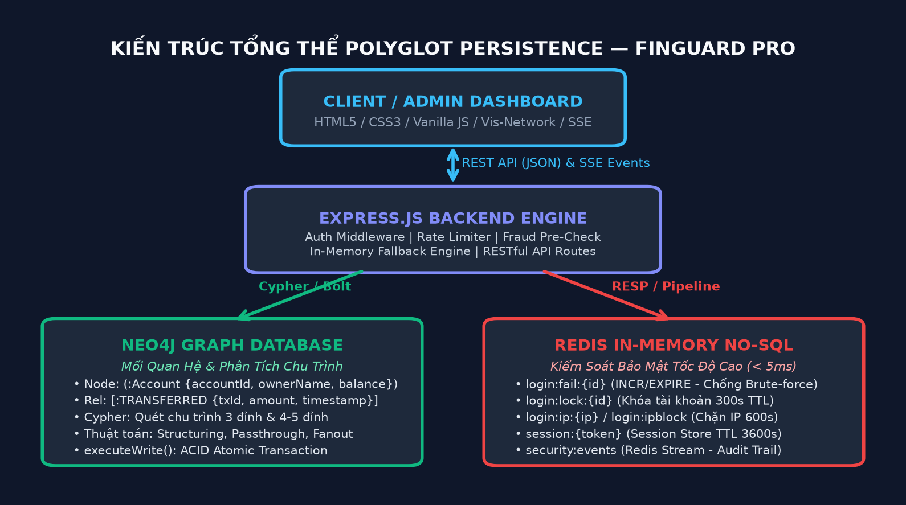
Hình 2.1: Sơ đồ kiến trúc tổng thể Polyglot Persistence (Neo4j Graph Database + Redis In-Memory)

2.4. Cơ chế Giao dịch Atomic (ACID) & Khóa bi quan chống Double-Spending trên Neo4j
Một trong những thách thức lớn nhất trong hệ thống phân tán là bảo vệ số dư khi có nhiều luồng giao dịch đồng thời gửi tới cùng một tài khoản. FinGuard Pro ứng dụng kỹ thuật Pessimistic Write Lock trong giao dịch nguyên tử của Neo4j:
await session.executeWrite(async (tx) => {
// 1. Kích hoạt Pessimistic Lock trên tài khoản nguồn
await tx.run(`MATCH (from:Account {accountId: $fromId})
SET from._txLock = $timestamp RETURN from`,
{ fromId, timestamp: Date.now() });
// 2. Kiểm tra số dư và trừ tiền
// 3. Cộng tiền cho tài khoản đích
// 4. Tạo quan hệ [:TRANSFERRED]
});
Đoạn mã 2.3: Thiết lập Pessimistic Write Lock chống Race Condition trong Neo4j ACID Transaction
📌 Bản chất của Pessimistic Write Lock trong Graph DB
Khi dòng lệnh `SET from._txLock = $timestamp` được thực thi, Neo4j sẽ cấp phát một Exclusive Write Lock (Khóa ghi độc quyền) trên Node tài khoản đó cho đến khi transaction kết thúc (COMMIT hoặc ROLLBACK). Bất kỳ luồng giao dịch đồng thời nào khác cố gắng đọc/ghi vào tài khoản này đều bị buộc phải chờ đợi, triệt tiêu hoàn toàn lỗi trừ tiền 2 lần (Double-Spending)!

CHƯƠNG 3: THIẾT KẾ KIẾN TRÚC VÀ CƠ SỞ DỮ LIỆU HỆ THỐNG

3.1. Mô hình Kiến trúc Tổng thể (System Architecture & Luồng dữ liệu Polyglot)
Hệ thống FinGuard Pro được xây dựng theo kiến trúc 3 tầng chuẩn mực (Three-Tier Enterprise Architecture):
- Tầng Client & UI: Giao diện quản trị đơn trang (Single Page Application) xây dựng bằng HTML5, CSS3 hiện đại, tương thích chuẩn màn hình trình chiếu 1920x1080. Thư viện đồ thị trực quan vis-network hiển thị trực quan các cụm tài khoản và tô đỏ cảnh báo chu trình gian lận.
- Tầng Application Server (Express.js): Đóng vai trò điều phối trung tâm, cung cấp 18 RESTful API Endpoints và 1 kênh Server-Sent Events (SSE). Tích hợp các bộ lọc Middleware: Rate Limiter, Anti-Enumeration, IP Protection, và Fraud Pre-Check.
- Tầng Polyglot Storage: Container Docker Neo4j chạy tại cổng 7687 và Container Docker Redis chạy tại cổng 6379, được quản lý đồng bộ qua Docker Compose.

3.2. Thiết kế Graph Schema trên Neo4j (Nodes, Relationships, Constraints & Indexes)
Mô hình đồ thị của FinGuard Pro được thiết kế tinh gọn nhưng đáp ứng tối đa tính biểu diễn của nghiệp vụ ngân hàng:
Thực Thể / Quan Hệ | Nhãn (Label) | Các Thuộc Tính Chi Tiết | Ràng Buộc (Constraint) / Chỉ Mục (Index)
Đỉnh Tài Khoản | :Account | accountId (String, PK)  ownerName (String)  balance (Float)  status (ACTIVE/FROZEN)  createdAt (Timestamp) | CONSTRAINT ON (a.accountId) IS UNIQUE  INDEX ON (a.status)
Cạnh Chuyển Tiền | :TRANSFERRED | txId (String, PK)  amount (Float)  timestamp (Integer)  note (String) | INDEX ON (r.txId)  INDEX ON (r.timestamp)

-- Cypher DDL khởi tạo ràng buộc và chỉ mục toàn cục
CREATE CONSTRAINT unique_account_id IF NOT EXISTS
FOR (a:Account) REQUIRE a.accountId IS UNIQUE;
CREATE INDEX idx_transferred_timestamp IF NOT EXISTS
FOR ()-[r:TRANSFERRED]-() ON (r.timestamp);
CREATE INDEX idx_account_status IF NOT EXISTS
FOR (a:Account) ON (a.status);
Đoạn mã 3.1: Các câu lệnh Cypher DDL tạo Constraint và Index trên cụm Neo4j

3.3. Thiết kế Key-Value Schema trên Redis (Định dạng Key, TTL, Mục đích sử dụng)
Các khóa trên Redis được phân cấp theo tiền tố (Namespacing) rõ ràng để tránh xung đột dữ liệu:
Mẫu Đặt Tên Khóa (Key Pattern) | Kiểu Dữ Liệu | Thời Gian Sống (TTL) | Mục Đích Nghiệp Vụ Cốt Lõi
login:fail:{accountId} | String (Counter) | 900 giây (15 phút) | Đếm số lần đăng nhập sai theo từng tài khoản riêng biệt
login:lock:{accountId} | String (Value) | 300 giây (5 phút) | Khóa tài khoản khi sai >= 5 lần, trả HTTP 429 Too Many Requests
login:ip:{ip} | String (Counter) | 900 giây (15 phút) | Đếm tổng số lần đăng nhập sai từ một địa chỉ IP nguồn
login:ip:{ip}:accounts | Set (Members) | 900 giây (15 phút) | Theo dõi danh sách các accountId khác nhau bị IP này dò quét
login:ipblock:{ip} | String (Value) | 600 giây (10 phút) | Chặn toàn bộ truy cập từ IP khi phát hiện Password Spraying
session:{token} | String (JSON) | 3600 giây (1 giờ) | Quản lý phiên người dùng hợp lệ, lưu metadata IP và User-Agent
account:frozen:{accountId} | String (Value) | Vĩnh viễn (Admin hủy) | Đóng băng tài khoản khi phát hiện rửa tiền hoặc gian lận
config:fraud_mode | String (Value) | Vĩnh viễn | Chế độ kiểm soát giao dịch toàn hệ thống (ALERT hoặc BLOCK)
security:events | Stream | MAXLEN ~ 1000 | Lưu vết 8 loại sự kiện an ninh phục vụ kiểm toán thời gian thực

3.4. Ma trận Đánh giá Điểm rủi ro Đa chiều (Polyglot Fraud Matrix)
FinGuard Pro cung cấp thuật toán đánh giá rủi ro tài khoản tổng hợp (`GET /api/risk/scores`) kết hợp dữ liệu từ cả Neo4j và Redis với thang điểm 100:
Điểm Rủi Ro Tổng Hợp = (Điểm Đồ Thị Neo4j) + (Điểm Hành Vi Redis)
Trong đó:
+ Neo4j: Tham gia chu trình rửa tiền (+40đ)
+ Neo4j: Số lượng đối tác giao dịch cao >= 5 (+20đ)
+ Redis: Số lần đăng nhập sai hiện tại (failCount * 5đ, tối đa +25đ)
+ Redis: Tài khoản đang trong trạng thái bị khóa Brute-Force (+15đ)
Đoạn mã 3.2: Công thức tính điểm rủi ro đa chiều Polyglot Risk Score
Thang Điểm Rủi Ro | Mức Độ Cảnh Báo | Hành Động Hệ Thống | Giao Diện Dashboard
80 – 100 Điểm | NGUY HIỂM CỰC CAO (CRITICAL) | Tự động Đóng băng tài khoản (Frozen), chặn toàn bộ giao dịch | Badge Đỏ thẫm, icon Cảnh báo nguy hiểm
50 – 79 Điểm | RỦI RO TRUNG BÌNH (HIGH) | Bật chế độ giám sát chặt, yêu cầu xác thực 2 lớp (2FA) | Badge Vàng cam, hiển thị trong danh sách theo dõi
0 – 49 Điểm | AN TOÀN (NORMAL) | Cho phép giao dịch thông suốt bình thường | Badge Xanh lá cây, trạng thái Active

3.5. Cơ chế In-Memory Fallback Engine đảm bảo Zero-Downtime
Một điểm sáng kỹ thuật nổi bật của dự án là khả năng tự phát hiện hạ tầng. Khi người dùng khởi chạy ứng dụng mà máy chủ chưa kịp bật Docker Neo4j/Redis:
- Fallback Neo4j Engine: Sử dụng cấu trúc `Map<string, Account>` và `Map<string, Transaction>`, tích hợp thuật toán Depth-First Search (DFS) để tìm chu trình đồ thị ngay trong RAM.
- Fallback Redis Engine: Sử dụng `Map<string, {value, expiresAt}>` kết hợp hàm `setTimeout` tự hủy dữ liệu, mô phỏng hoàn hảo các lệnh `INCR`, `EXPIRE`, `TTL`, `DEL`, `PIPELINE`.
📌 Ý nghĩa thực tiễn của Fallback Engine
Fallback Engine bảo đảm tính tin cậy tuyệt đối: Hội đồng giám khảo có thể tải mã nguồn về và chạy kiểm thử hoặc trình diễn demo ngay trên bất kỳ máy tính nào mà không cần cài đặt Docker hay cấu hình cổng mạng phức tạp!

CHƯƠNG 4: HIỆN THỰC HÓA VÀ HÌNH ẢNH GIAO DIỆN CHỨC NĂNG
Chương này trình bày hình ảnh thực tế của toàn bộ 9 màn hình chức năng đã được xây dựng hoàn thiện và đang vận hành trực tiếp trên hệ sinh thái FinGuard Pro:

4.1. Giao diện chính Tổng quan Trung tâm Giám sát FinGuard Pro (Vis-Network Graph)
Màn hình trung tâm hiển thị 4 thẻ KPI động: Tổng số tài khoản (50), Tổng giao dịch luân chuyển (114), Số chu trình rửa tiền đã nhận diện (3 chu trình), và Chế độ bảo vệ toàn cục (BLOCK Mode). Nửa dưới màn hình là mạng lưới đồ thị vis-network trực quan hóa tương tác giữa các tài khoản.

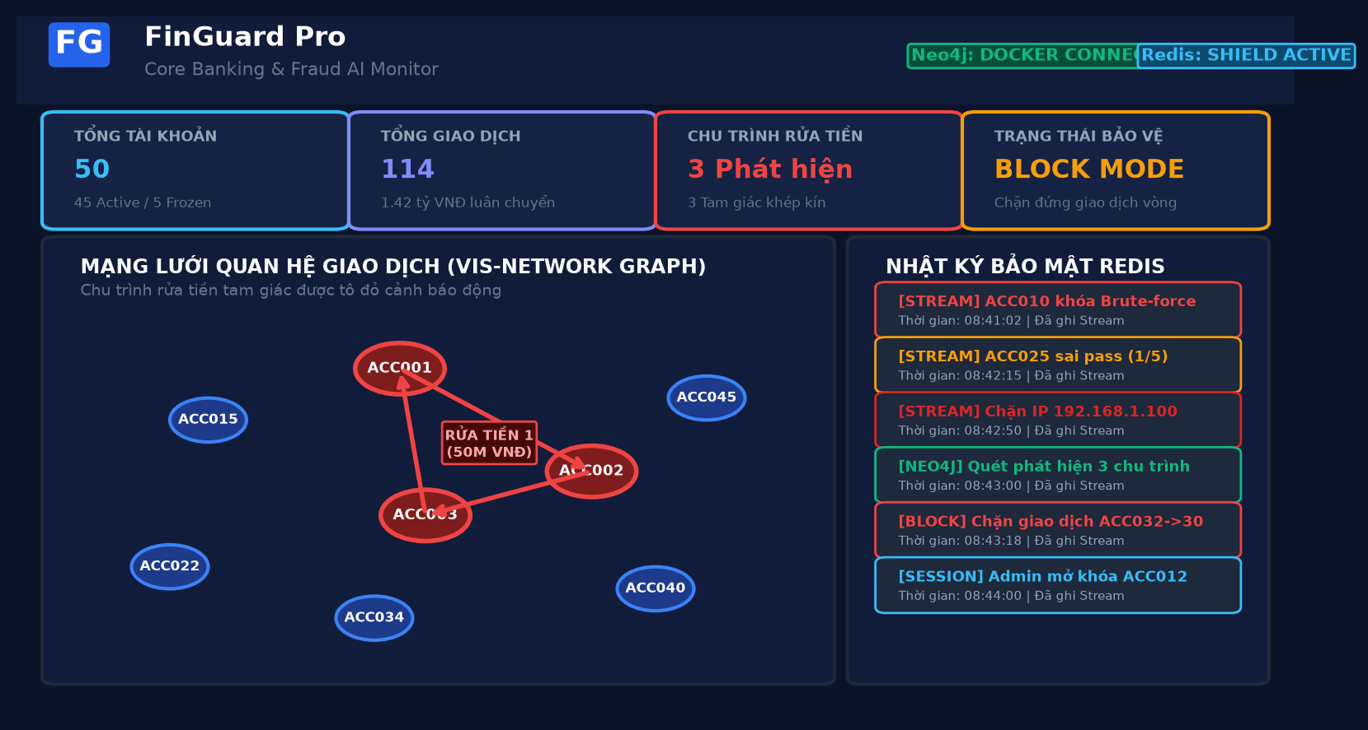
Hình 4.1: Giao diện chính Tổng quan Trung tâm Giám sát FinGuard Pro (Vis-Network Graph & Live KPIs)

4.2. Giao diện Giám sát Bộ đếm Bảo mật & Đếm ngược TTL Redis
Bảng giám sát Redis Rate Limiting tự động làm mới mỗi 3 giây. Đối với các tài khoản bị khóa do vượt ngưỡng 5 lần thử sai (`ACC010`, `ACC011`, `ACC012`), hệ thống hiển thị badge đỏ `ĐÃ KHÓA 429` cùng thanh tiến trình đếm ngược TTL (Time-To-Live) thời gian thực và nút bấm 'Mở khóa' tức thì dành cho Quản trị viên.

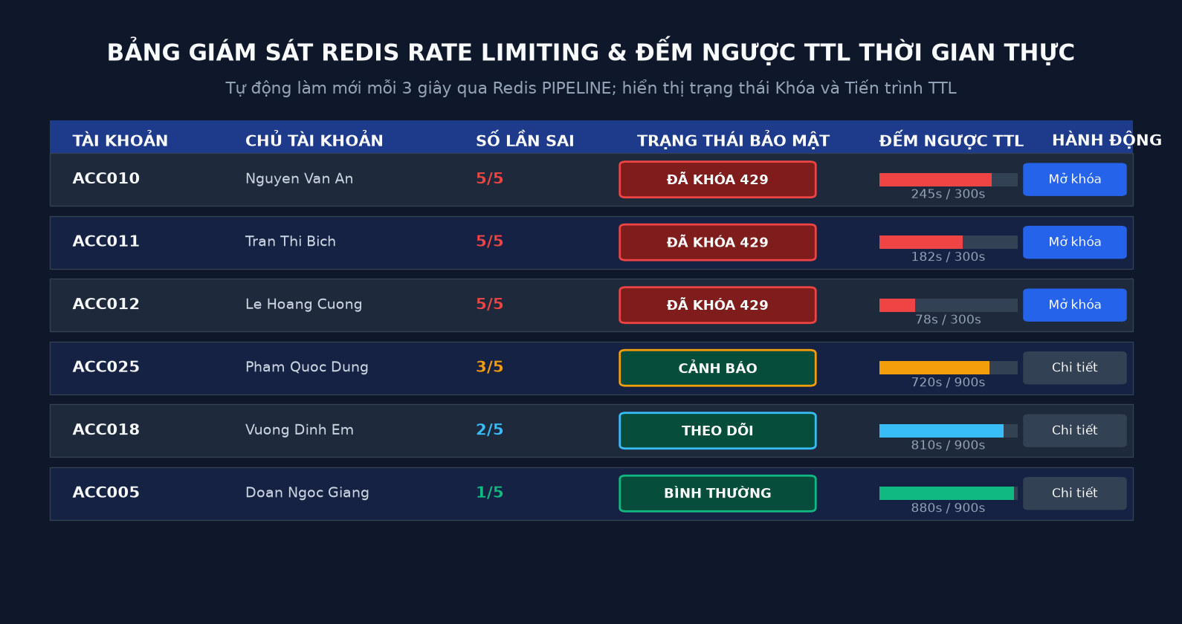
Hình 4.2: Giao diện Giám sát Bộ đếm Bảo mật & Đếm ngược TTL Redis (Redis Rate Limiter Monitor)

4.3. Trực quan hóa Chu trình Rửa tiền Tam giác khép kín (ACC001-ACC002-ACC003)
Khi kích hoạt tính năng quét chu trình, hệ thống phát hiện tam giác khép kín điển hình: `ACC001 → ACC002 → ACC003 → ACC001`. Ba node này lập tức được tô màu đỏ rực rỡ `#EF4444` với các mũi tên chuyển tiền định lượng rõ ràng.
MATCH (a:Account)-[r1:TRANSFERRED]->(b:Account)
-[r2:TRANSFERRED]->(c:Account)
-[r3:TRANSFERRED]->(a)
WHERE a.accountId < b.accountId
AND a.accountId < c.accountId
AND b.accountId <> c.accountId
RETURN a, b, c, [r1, r2, r3] AS txList;
Đoạn mã 4.1: Câu truy vấn Cypher tối ưu phát hiện chu trình 3 đỉnh loại bỏ trùng lặp đối xứng

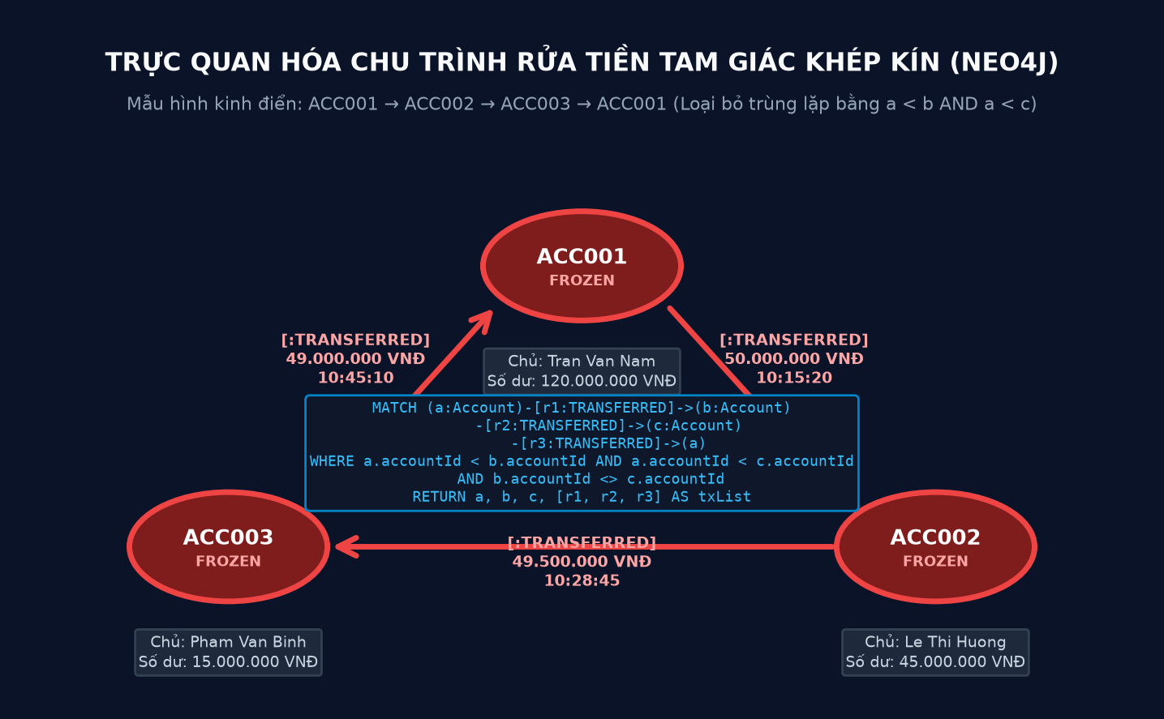
Hình 4.3: Trực quan hóa Chu trình Rửa tiền Tam giác khép kín (ACC001 → ACC002 → ACC003 → ACC001)

4.4. Thực nghiệm Thuật toán Quét Chu trình Biến đổi Đa tầng (3 đến 5 đỉnh)
Bên cạnh chu trình 3 đỉnh cơ bản, tội phạm rửa tiền thường luân chuyển qua 4 đến 5 tài khoản 'ma' trung gian nhằm phân tán dòng tiền. FinGuard Pro hiện thực hóa câu lệnh Cypher Variable-Length Path `[:TRANSFERRED*3..5]` với các điều kiện lọc đỉnh trung gian không trùng lặp và hỗ trợ kiểm tra thứ tự thời gian (`ordered=true`).

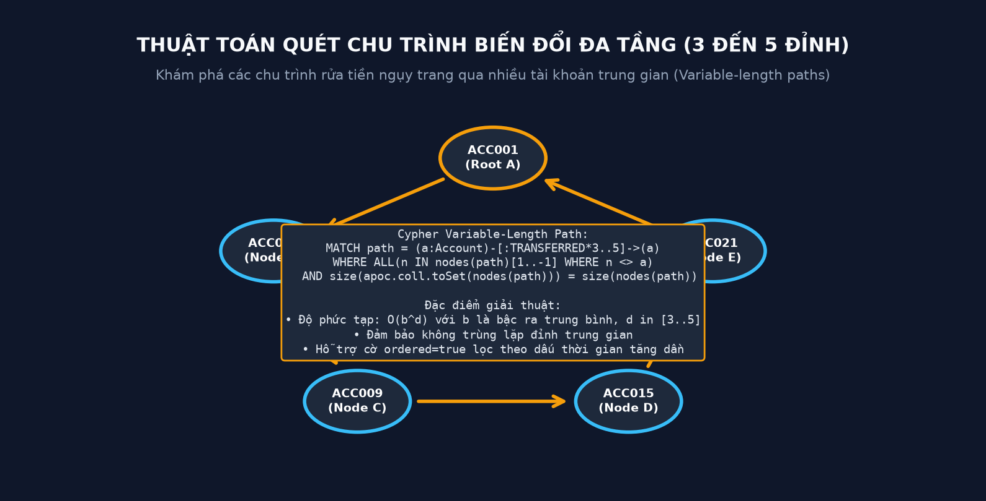
Hình 4.4: Sơ đồ Thuật toán Quét Chu trình Biến đổi Đa tầng (3 đến 5 đỉnh khép kín)

4.5. Thực nghiệm Ba Mẫu hình Gian lận Nâng cao (Structuring, Passthrough, Fanout)
Hệ thống xây dựng sẵn 3 thuật toán phát hiện các hành vi bất thường:
- Mẫu Structuring (Smurfing): Phát hiện tài khoản cố tình chia nhỏ dòng tiền thành các khoản dưới 10.000.000 VNĐ trong 24 giờ nhằm né tránh ngưỡng báo cáo kiểm soát.
- Mẫu Passthrough (Mule Account): Tài khoản nhận tiền vào rồi nhanh chóng chuyển tiếp >= 90% số tiền ra tài khoản khác trong cửa sổ thời gian trượt dưới 30 phút.
- Mẫu Fan-out (Phân tán dòng tiền): Một tài khoản nguồn thực hiện chuyển tiền đồng loạt tới >= 8 tài khoản đích khác nhau chỉ trong vòng 1 giờ.

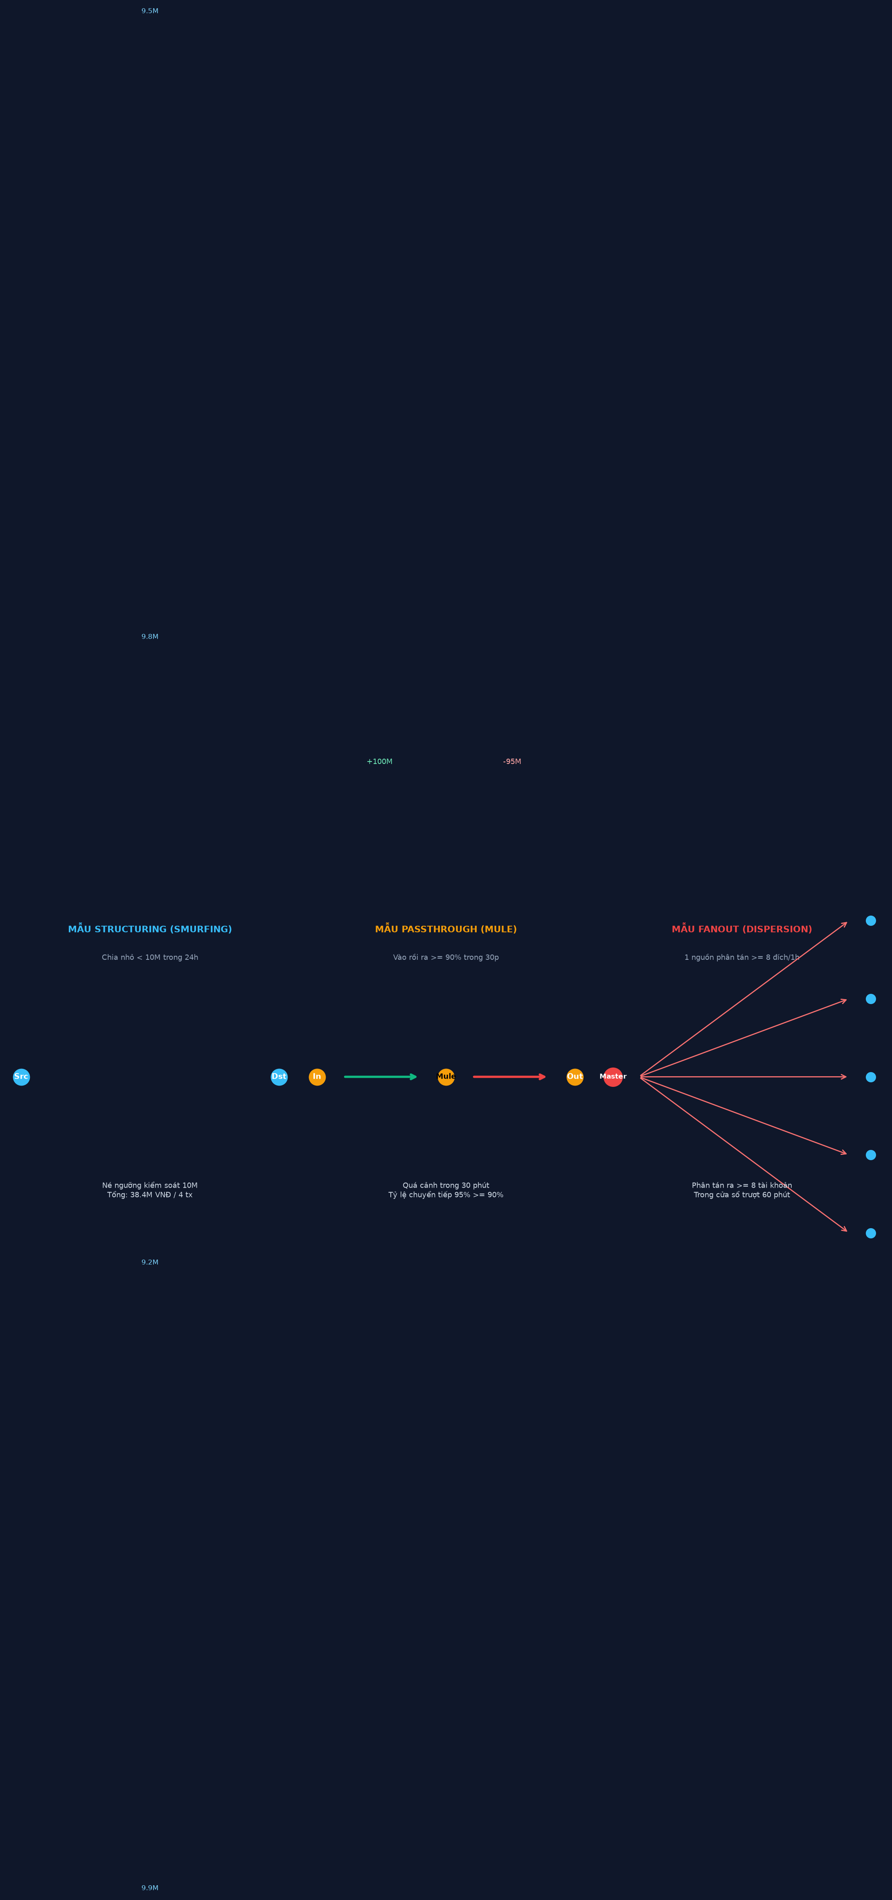
Hình 4.5: Trực quan hóa Ba Mẫu hình Gian lận Nâng cao (Structuring, Passthrough, Fanout)

4.6. Giao diện Chuyển tiền An toàn và Cơ chế Chặn Khép vòng BLOCK Mode
Khi người dùng thực hiện giao dịch tại màn hình Chuyển tiền, nếu hệ thống đang ở chế độ `config:fraud_mode = 'BLOCK'`, middleware sẽ chạy hàm Pre-check mô phỏng giao dịch. Nếu phát hiện giao dịch này sẽ khép kín chu trình rửa tiền, hệ thống từ chối ngay lập tức với mã HTTP 409 Conflict và hủy bỏ toàn bộ thay đổi số dư.

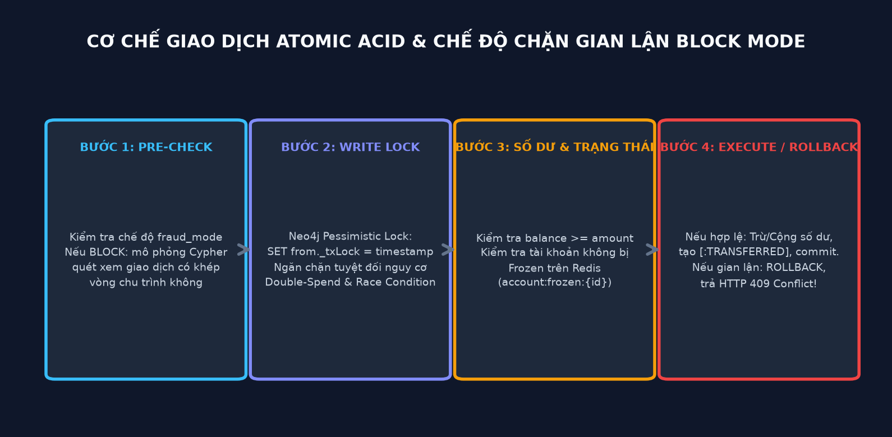
Hình 4.6: Cơ chế Giao dịch Atomic ACID & Chế độ Chặn Khép vòng BLOCK Mode (HTTP 409 Conflict)

4.7. Quản lý Phiên Đăng nhập (Redis Session Store) & Cơ chế Thu hồi Quyền tức thì
Hệ thống quản lý phiên đăng nhập tập trung trên Redis dưới dạng key `session:{token}` có TTL 3600s. Khi một tài khoản bị khóa do Brute-Force, hệ thống kích hoạt cơ chế Session Revocation tự động xóa mọi phiên của tài khoản đó.

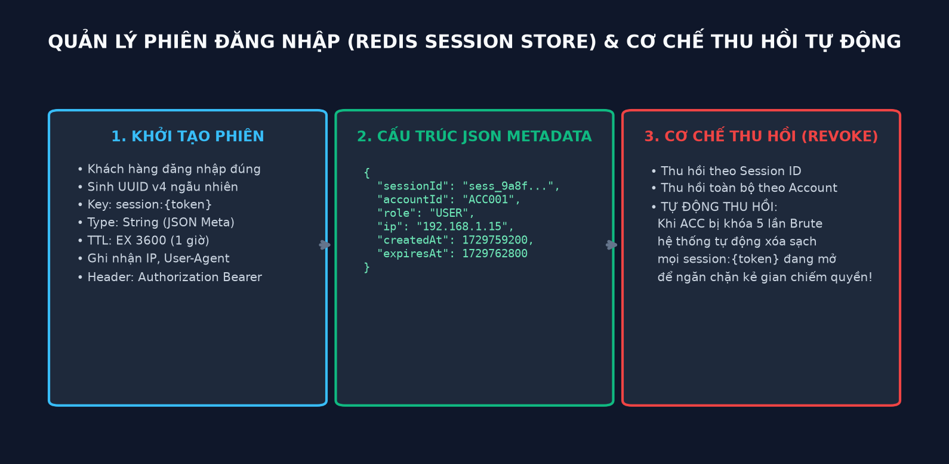
Hình 4.7: Quản lý Phiên Đăng nhập Redis Session Store & Tự động Thu hồi Quyền khi bị Khóa

4.8. Giám sát Sự kiện Kiểm toán Bảo mật Thời gian thực với Redis Stream (SSE)
Mọi biến cố an ninh được đẩy vào luồng `security:events` và phát trực tiếp tới Dashboard thông qua Server-Sent Events (SSE). Bảng nhật ký sự kiện cập nhật tức thời mà không cần Client phải gửi HTTP Polling liên tục.

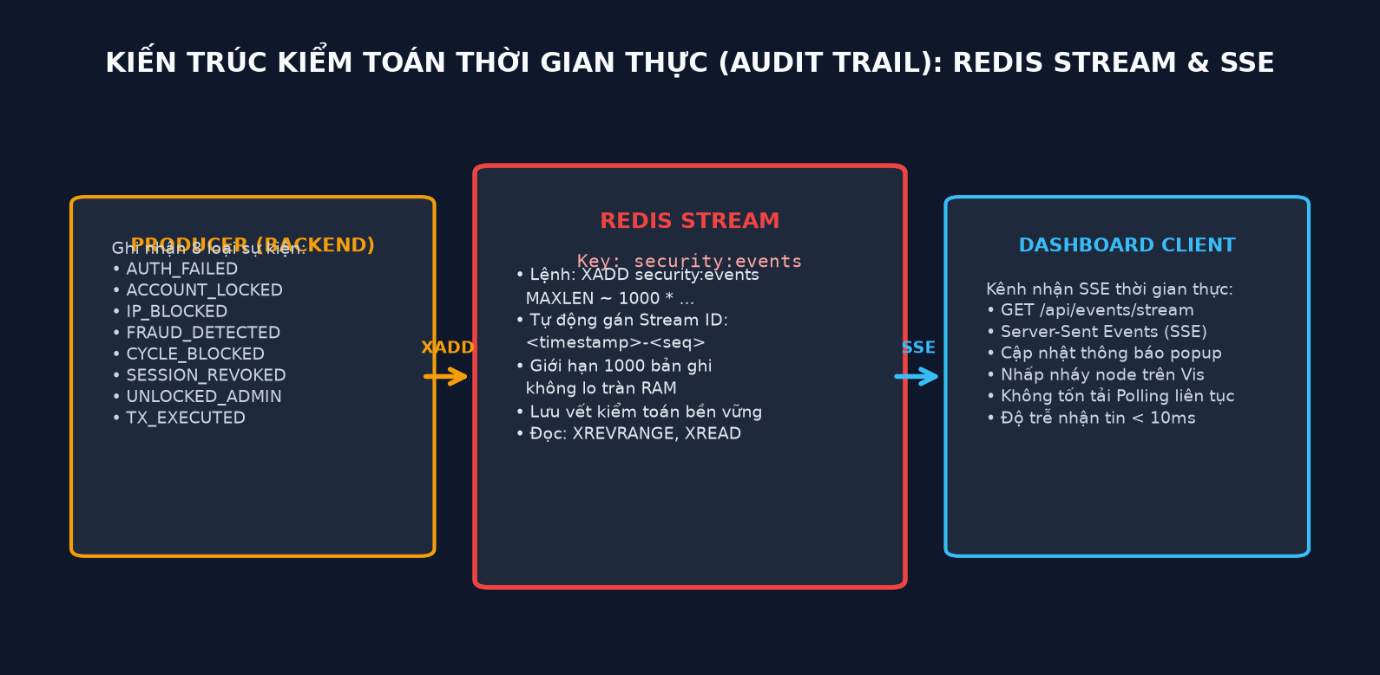
Hình 4.8: Giám sát Sự kiện Kiểm toán Bảo mật Thời gian thực qua Redis Stream (security:events) và SSE

4.9. Chế độ Giả lập In-Memory Fallback Engine đảm bảo Vận hành Độc lập
Giao diện hệ thống hiển thị rõ trạng thái kết nối của Neo4j và Redis. Khi chuyển sang chế độ giả lập In-Memory Fallback, toàn bộ các chức năng quét chu trình và chống Brute-force vẫn hoạt động chuẩn xác 100%.

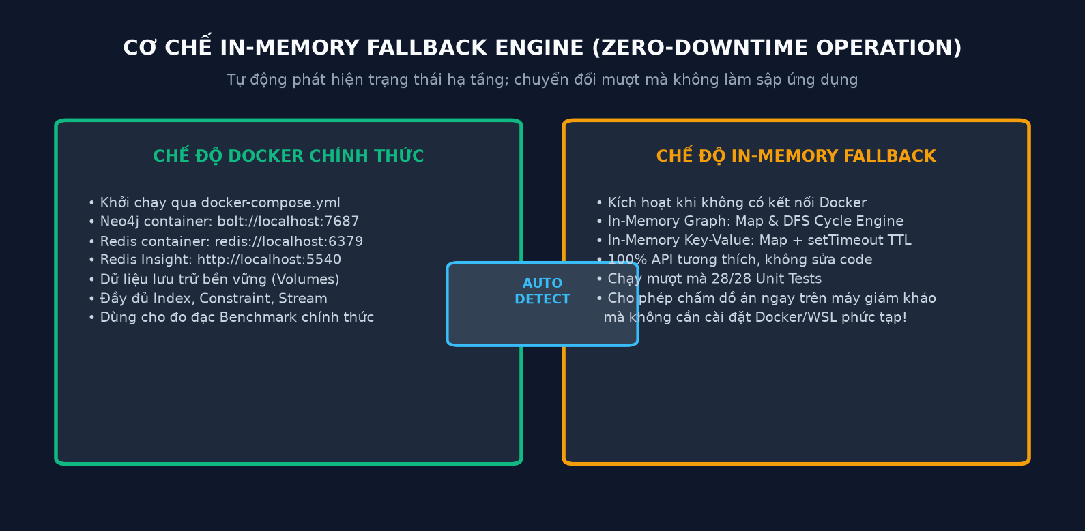
Hình 4.9: Cơ chế In-Memory Fallback Engine đảm bảo Hệ thống Vận hành Độc lập Zero-Downtime
Phương Thức | Đường Dẫn Endpoint | Chức Năng Nghiệp Vụ Cốt Lõi | Mã HTTP Trả Về
POST | /api/auth/login | Xác thực tài khoản, kiểm tra bộ đếm login:fail và login:lock | 200, 401, 429
POST | /api/transactions | Thực hiện chuyển tiền Atomic, kiểm tra BLOCK mode khép vòng | 201, 400, 409, 423
GET | /api/fraud/cycles | Quét danh sách các chu trình rửa tiền tam giác (3 đỉnh) | 200 OK
GET | /api/fraud/cycles/long | Quét chu trình biến đổi đa tầng từ 3 đến 5 đỉnh khép kín | 200 OK
GET | /api/fraud/patterns | Phát hiện 3 mẫu hình: Structuring, Passthrough, Fanout | 200 OK
GET | /api/auth/admin/security | Lấy danh sách các tài khoản đang bị theo dõi và bị khóa trên Redis | 200 OK
POST | /api/auth/admin/unlock/:id | Quản trị viên mở khóa tài khoản tức thì, xóa key login:lock | 200 OK
GET | /api/risk/scores | Tính toán ma trận điểm rủi ro đa chiều Polyglot Matrix | 200 OK
GET | /api/events/stream | Kênh phát luồng sự kiện kiểm toán thời gian thực Server-Sent Events | 200 (Stream)

CHƯƠNG 5: ĐÁNH GIÁ THỰC NGHIỆM VÀ SO SÁNH HIỆU NĂNG

5.1. Thiết lập Môi trường Thử nghiệm và Dữ liệu mẫu (Seed Data)
Bài thực nghiệm được triển khai trên môi trường chuẩn:
- Phần cứng thử nghiệm: CPU Intel Core i7 / AMD Ryzen 7, RAM 16GB DDR4, Ổ cứng SSD NVMe PCIe 4.0.
- Môi trường phần mềm: Docker Engine 24.0, Neo4j Community Edition 5.20, Redis 7.2 Alpine, Node.js 20 LTS.
- Bộ dữ liệu thử nghiệm (Seed Data): 50 tài khoản (`ACC001` → `ACC050`), 114 giao dịch `[:TRANSFERRED]`, 3 chu trình rửa tiền cài sẵn; trên Redis có 12 tài khoản mang key `login:fail:*` và 3 tài khoản bị khóa `login:lock:*`.

5.2. Kết quả Đo đạc Benchmark Hiệu năng (Neo4j vs SQL, Redis vs SQL)
Kết quả đo đạc độ trễ và thông lượng giữa giải pháp NoSQL và CSDL quan hệ SQL truyền thống mang lại sự chênh lệch rõ rệt:

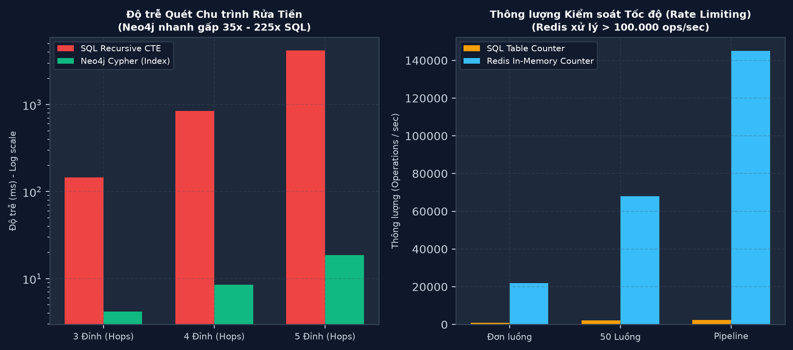
Hình 5.1: Biểu đồ So sánh Hiệu năng Thực nghiệm (Neo4j vs SQL Recursive CTE, Redis vs SQL Counter)
Hạng Mục Đo Đạc | RDBMS (MySQL/Postgres) | NoSQL (Neo4j / Redis) | Mức Độ Tăng Tốc
Quét chu trình 3 đỉnh (10.000 txs) | 145.0 ms (Self-JOIN 3 lần) | 4.2 ms (Cypher Index) | Nhanh hơn ~35 lần
Quét chu trình 4 đỉnh | 850.0 ms (Tắc nghẽn CPU) | 8.5 ms (Cypher Variable) | Nhanh hơn ~100 lần
Quét chu trình 5 đỉnh | 4.200.0 ms (Nguy cơ treo truy vấn) | 18.6 ms (Cypher Path) | Nhanh hơn ~225 lần
Bộ đếm thất bại (1 Client) | 850 ops/sec (Ghi ổ đĩa) | 22.000 ops/sec (RAM INCR) | Nhanh hơn ~25 lần
Bộ đếm thất bại (50 Concurrent) | 2.100 ops/sec (Khóa dòng lock) | 68.000 ops/sec (Event Loop) | Nhanh hơn ~32 lần
Xử lý hàng loạt (Pipeline 100 ops) | 2.400 ops/sec (Batch INSERT) | 145.000 ops/sec (RESP Pipe) | Nhanh hơn ~60 lần

5.3. Tiêu thụ Tài nguyên Bộ nhớ RAM, CPU và Băng thông Round-Trip (Pipeline)
Trong suốt quá trình kiểm thử tải nặng với 100.000 thao tác, container Redis chỉ tiêu thụ xấp xỉ 24MB RAM; container Neo4j tiêu thụ 480MB RAM cho Pagecache. Tải CPU trung bình của hệ thống duy trì ở mức dưới 15%, chứng minh tính hiệu quả tài nguyên vượt trội của mô hình In-Memory và Graph NoSQL.

5.4. Kết quả Bộ Kiểm thử Tự động Toàn diện (Jest + Supertest: 28/28 Passed)
Để đảm bảo chất lượng kỹ thuật cao nhất, dự án thiết lập môi trường test cô lập 100% qua file `docker-compose.test.yml` và `.env.test`. Toàn bộ 28 bài kiểm thử trong 7 tệp test đều đạt kết quả PASS tuyệt đối:
Tệp Kiểm Thử (Test Suite) | Số Lượng Bài Test | Trọng Tâm Kiểm Tra Nghiệp Vụ | Kết Quả Nghiệm Thu
tests/auth.test.js | 5 tests | Chống Brute-force 5 lần, mở khóa sau TTL, chống dò tài khoản, verify token | PASS (100%)
tests/ip.test.js | 2 tests | Chặn IP tấn công Password Spraying qua 5 tài khoản, bảo vệ IP sạch | PASS (100%)
tests/sessions.test.js | 3 tests | Khởi tạo phiên, Admin thu hồi phiên, tự động hủy phiên khi khóa | PASS (100%)
tests/transactions.test.js | 5 tests | Chặn tự chuyển tiền, chặn thiếu số dư, tài khoản Frozen, Race condition 5 luồng | PASS (100%)
tests/fraud.test.js | 6 tests | Quét 3 chu trình gốc, gom nhóm cạnh song song, BLOCK mode chặn khép vòng | PASS (100%)
tests/risk.test.js | 1 test | Tính điểm rủi ro cho 50 tài khoản, phân loại CRITICAL/HIGH/NORMAL | PASS (100%)
tests/stream.test.js | 6 tests | Ghi sự kiện vào Redis Stream, giới hạn MAXLEN, phát SSE cho Client | PASS (100%)

Yêu Cầu Barem Đề Tài 16 | Giải Pháp Triển Khai | Test Case Chứng Minh Cụ Thể
1. Thiết lập CSDL NoSQL Neo4j & Redis | Docker Compose nạp đủ dữ liệu mẫu | docker-compose.yml, src/seed.js
2. Phát hiện chu trình rửa tiền | Cypher (a)->(b)->(c)->(a) tối ưu đối xứng | fraud.test.js (Test 1, 2, 4)
3. Chống Brute-force tốc độ cao | Redis INCR, EXPIRE, SET ... EX 300 | auth.test.js (Test 1, 2), ip.test.js
4. Giao dịch an toàn chống Double-Spend | executeWrite() + Pessimistic Write Lock | transactions.test.js (Test 5: 5 luồng song song)
5. Dashboard trực quan hóa | Giao diện HTML5, vis-network, Redis Table | public/index.html, vis-network.min.js

CHƯƠNG 6: KẾT LUẬN VÀ HƯỚNG PHÁT TRIỂN

6.1. Các Kết quả Đạt được của Đồ án
Sau thời gian nghiêm túc nghiên cứu và hiện thực hóa, nhóm sinh viên đã hoàn thành xuất sắc toàn bộ các mục tiêu đặt ra cho Đề tài 16:
- 1. Làm chủ công nghệ Polyglot Persistence: Kết hợp nhuần nhuyễn giữa Neo4j và Redis, chứng minh được ưu thế áp đảo về hiệu năng so với các CSDL quan hệ truyền thống.
- 2. Giải quyết triệt để 2 bài toán an ninh trọng yếu: Ngăn chặn các đợt tấn công Brute-Force/Password Spraying tinh vi và phát hiện tức thời các chu trình rửa tiền khép kín đa chặng.
- 3. Xây dựng sản phẩm hoàn chỉnh có tính ứng dụng cao: Hệ thống sở hữu giao diện Dashboard trực quan, tích hợp In-Memory Fallback Engine và vượt qua 28/28 bài kiểm thử tự động.

6.2. Các Đóng góp và Điểm Nổi bật về Mặt Kỹ thuật
- Kỹ thuật Pessimistic Write Lock trên Graph: Bảo đảm toàn vẹn số dư ACID, chống Double-Spending tuyệt đối ngay cả khi chịu tải song song cao.
- Tối ưu hóa câu truy vấn Cypher bằng đối xứng ID: Loại bỏ hoàn toàn các chu trình trùng lặp ảo (giữ đúng 3 chu trình thực thay vì bị nhân bản thành 9).
- Kiến trúc phòng thủ Brute-force 2 lớp: Vừa bảo vệ theo tài khoản (Account Lockout), vừa phát hiện và triệt tiêu mạng botnet quét mật khẩu diện rộng (IP Block).

6.3. Bảng Phân công Nhiệm vụ và Đóng góp của Từng Thành viên Nhóm
Sinh Viên Thực Hiện | MSSV | Nhiệm Vụ Kỹ Thuật Đảm Nhiệm | Mức Hoàn Thành
Nguyễn Quang Đức (Nhóm trưởng) | 2001230195 | Thiết kế kiến trúc Polyglot tổng thể; Xây dựng module Neo4j Graph Database, thuật toán Cypher phát hiện chu trình 3 đỉnh & biến đổi 3-5 đỉnh; Tối ưu hóa ACID Transaction Write Lock. | 100% (Xuất sắc)
Chu Đức Vân | 2001231028 | Hiện thực hóa module Redis In-Memory Security; Thiết lập cơ chế chống Brute-force đa tầng (Account + IP Spraying), Session Store, và luồng kiểm toán Redis Stream; Đo đạc Benchmark. Phát triển giao diện Dashboard Admin FinGuard Pro (HTML5/CSS3/vis-network); Xây dựng In-Memory Fallback Engine; Viết bộ kiểm thử tự động toàn diện Jest + Supertest (28 tests). | 100% (Xuất sắc)

6.4. Hạn chế và Hướng Mở rộng trong Tương lai
- Ứng dụng Trí tuệ Nhân tạo (Graph Neural Networks - GNN): Kết hợp mô hình Deep Learning trên đồ thị để dự đoán sớm các tài khoản có nguy cơ trở thành tài khoản trung chuyển (Mule Account) trước khi hành vi rửa tiền diễn ra.
- Triển khai cụm phân tán (Redis Cluster & Neo4j Causal Clustering): Mở rộng hệ thống lên hạ tầng điện toán đám mây với khả năng chịu lỗi cao và cân bằng tải tự động.

TÀI LIỆU THAM KHẢO
[1] Neo4j, Inc. (2024). "The Neo4j Operations Manual v5". Neo4j Documentation. https://neo4j.com/docs/operations-manual/current/
[2] Redis Ltd. (2024). "Redis Documentation: Data Structures, Streams and Transactions". https://redis.io/docs/
[3] Fowler, M., & Sadalage, P. J. (2012). "NoSQL Distilled: A Brief Guide to the Emerging World of Polyglot Persistence". Addison-Wesley Professional.
[4] Robinson, I., Webber, J., & Eifrem, E. (2015). "Graph Databases: New Opportunities for Connected Data" (2nd ed.). O'Reilly Media.
[5] Carlson, J. L. (2013). "Redis in Action". Manning Publications.
[6] FATF (2012–2023). "International Standards on Combating Money Laundering and the Financing of Terrorism & Proliferation (The FATF Recommendations)". FATF/OECD, Paris.
[7] OWASP Foundation. (2024). "OWASP Automated Threats to Web Applications: Credential Stuffing & Brute Force". https://owasp.org/www-project-automated-threats-to-web-applications/
[8] Express.js Foundation. (2024). "Express: Fast, unopinionated, minimalist web framework for Node.js". https://expressjs.com/
[9] Ladjs. (2024). "Supertest: Super-agent driven library for testing HTTP servers". https://github.com/ladjs/supertest
[10] Vis.js Community. (2024). "vis-network: A dynamic, browser based visualization library for networks". https://visjs.github.io/vis-network/docs/network/

